**个案观察记录**

雕庄中心幼儿园·采菱园 宋丹枫

**观察时间：**2022.10.12 **观察地点：**东生态场地

**观察对象：**小杰（扮演僵尸）

**观察目的：**了解幼儿在户外开放性表演游戏中的能力发展情况，包括自主游戏、动手能力、合作协商能力等。

**观察记录：**

**观察1：幼儿是否能自主装扮**

在装扮过程中，小杰一开始就奔向素材框寻找自己需要的材料，但是没有收获。看到同组的伙伴在化妆，他就再去找了一面镜子，强烈要求同伴使用他找来的镜子。小杰也想给自己画个妆，喃喃地说：“僵尸怎么画？”话刚说完又跑去素材框找装扮自己的东西了。他拿一个小铁桶戴在头上，对同伴说：“我是铁桶僵尸！”说完就开始一起画起了妆。刚开始画了白色和黄色两种颜色，俊俊提醒小杰说：“僵尸应该是绿色的。”然后小杰又跑回去对着镜子涂上了绿色。

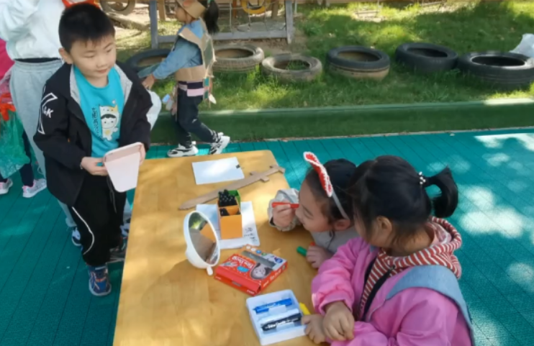 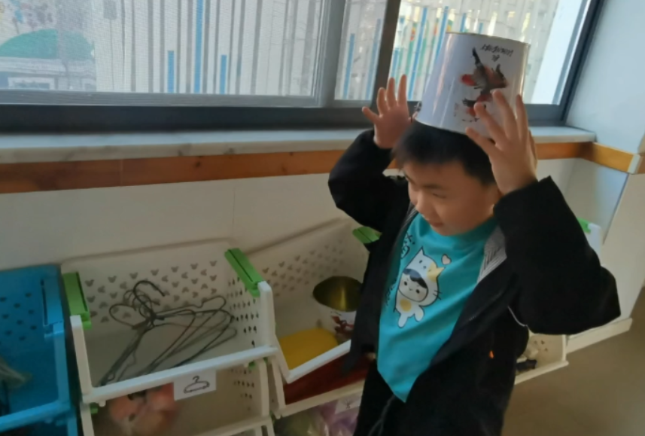

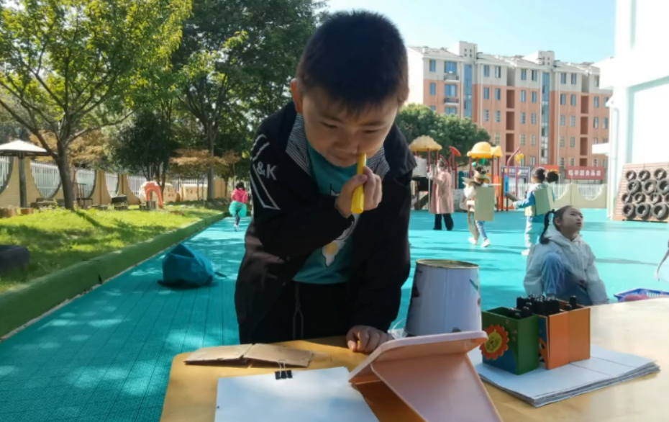 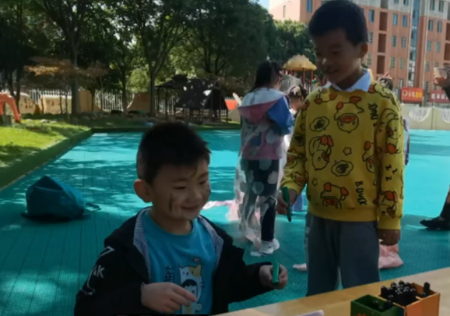

**观察2：幼儿是否能主动帮助同伴解决游戏中出现的问题。**

火爆辣椒（小瑜）和太阳花把脸上的妆画好后就开始用丝巾制作服装，两个人把丝巾拉平，但是不知道怎么入手制作。小杰从她们身边走过，看了一眼，说：“可以开始表演了吗？”接着就跑去素材框选材料，选好材料后发现火爆辣椒（小瑜）和太阳花还在制作道具，我提醒小杰：“你要不要去帮忙？”小杰走了过去，看同伴们在那制作，五分钟过去了，衣服还是没有制作好，几个人开始你追我赶起来。这时候，童老师走过来，说：“我们一起拉好了，请一个小朋友过来剪。”说着大家一起拿好丝巾，让火爆辣椒（小瑜）来剪。

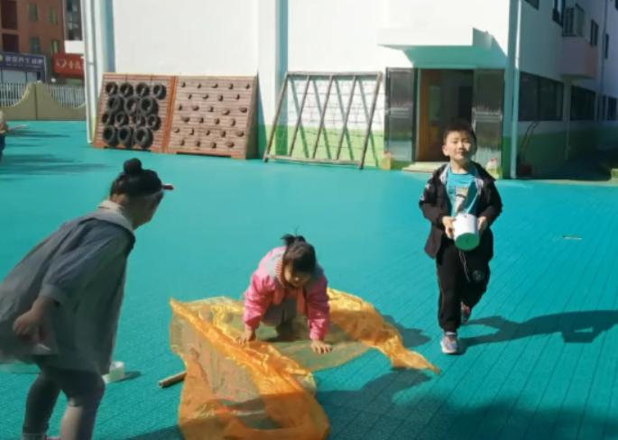 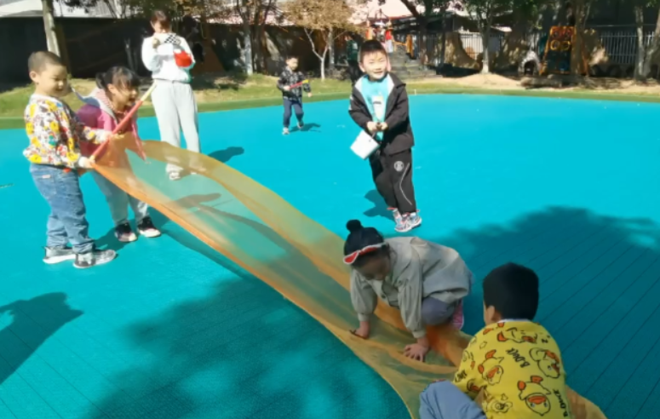

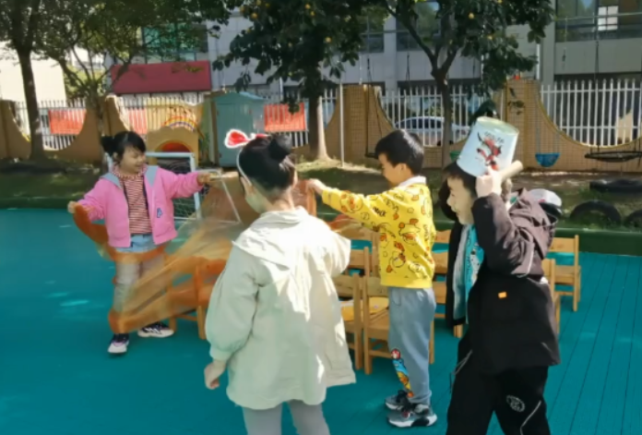 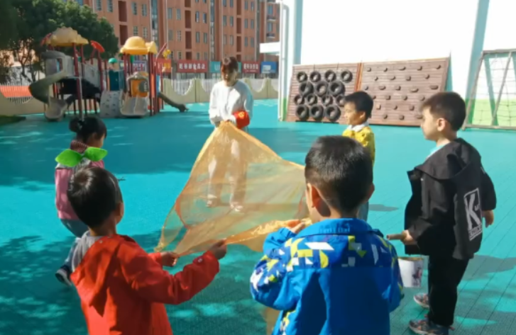

**观察3：幼儿是否能主动开展并有效地进行表演游戏。**

大家装扮结束后，俊俊和同伴说明了游戏规则：“僵尸升级时从1级升级到100级。太阳花和火爆辣椒也是可以升级的……”说完一起开始了“植物大战僵尸”的游戏。小杰和俊俊扮演的是僵尸，他们站在最远处模仿着僵尸的动作，朝植物们走过去。小杰一边走，一边说僵尸出场了，然后就开始攻击们。僵尸进行了两次升级，两次攻击，植物们也往前走，和僵尸都聚在了一起。这时候，童老师提出了一个要求：“植物是不是应该固定在一个地方的？可以动的只有僵尸。”说完，小杰开始给大家固定位置，规定好植物站在哪里，僵尸们从什么地方出场。

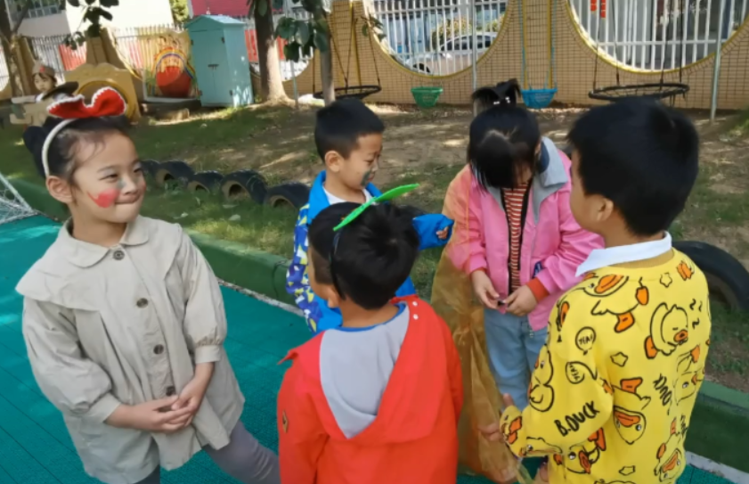 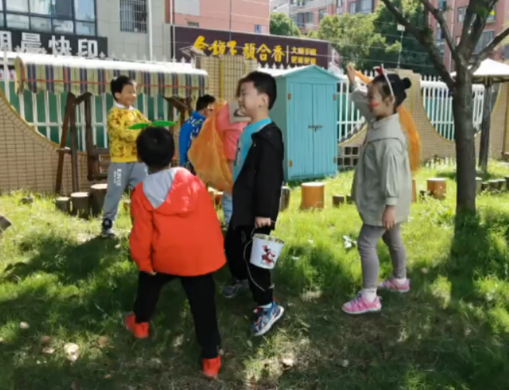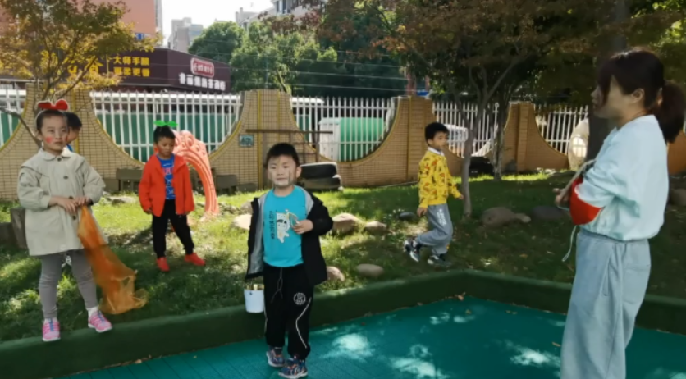 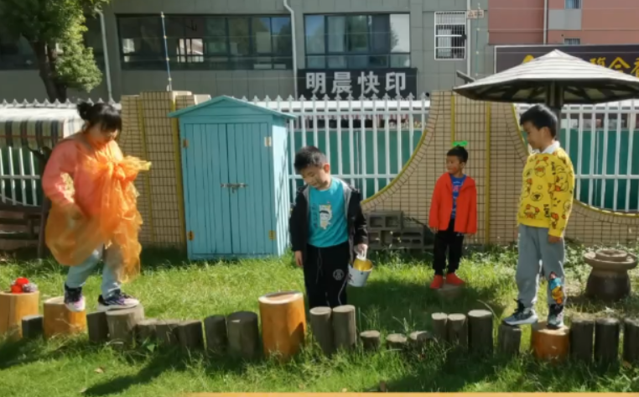

**分析与措施：**

**《指南》艺术领域中指出具有初步的艺术表现与创造能力，5-6岁的幼儿应该能自编自演故事，并为表演选择和搭配简单的服饰、道具或布景。**幼儿的角色意识也非常的强，知道要选择适合自己装扮的东西。小杰能主动去素材框寻找自己需要的装扮材料，并且能在同伴的引导下对自己面部妆容再加工。同时能在教师引导下一起帮助同伴制作服装。

**在《指南》社会领域中指出5-6岁的幼儿要理解规则的意义，能与同伴协商制定游戏和活动规则。**在幼儿自主装扮结束后，俊俊主动提出说明“植物大战僵尸”的游戏规则。因为这个“植物大战僵尸”这个游戏有很多的比赛元素，因此俊俊给“僵尸”制定了升级的规则，也给“植物”制定了升级的规则，有这样清晰的规则意识，幼儿表演也更加具有目的性。

在本次开放性表演游戏中，幼儿整个自主装扮时间长达30分钟，小组里的成员都是各做各的，其中火爆辣椒和太阳花在制作丝巾时，同组幼儿也没有效地能帮助他们一起制作服装，最后在教师的介入后才将服装制作好，并开始表演游戏。第一次表演，发现幼儿演着演着 “僵尸”和“植物”就聚在一起了，无法继续开展游戏。教师再次介入，让幼儿明确“僵尸”和“植物”的站位，让表演游戏能重新开展起来。因此，当幼儿在游戏遇到瓶颈时，教师的适时介入还是很有必要的。

**调整：**

1.表演主题要适合幼儿去表达表现，“植物大战僵尸”更像是一个进阶游戏，不适合幼儿去动作表现和语言表达。游戏性很强，但是表演元素太少。表演前期可以和幼儿一起整理一些适合户外开放性表演的题材。

2.低结构的材料比较丰富，但是幼儿对于材料的取舍、道具如何制作得形象比较茫然，可以利用家长资源学习自制一些道具服饰，教师利用网络资源给孩子欣赏一下自制服饰。也可以收集一些现成的素材，在幼儿群体中的利用率也会更高。

3.教师要善于观察，在幼儿游戏进入瓶颈期时，适时地介入一下，引导幼儿去解决问题，让游戏继续开展下去。